UNIVERSIDAD PERUANA LOS ANDES
FACULTAD DE INGENIERÍA
ESCUELA PROFESIONAL DE INGENIERÍA DE SISTEMAS Y COMPUTACIÓN


DESARROLLO DE APPS

INTEGRANTES:
- ROMANI VILLANUEVA Fabiola Fariza

DOCENTE:
- ING. FERNANDEZ BEJARANO Raul Enrique

CICLO: IV

CODIGO: U00058J

SECCIÓN: A1

HUANCAYO - PERÚ
2026

1. INTRODUCCIÓN
El presente informe documenta el desarrollo de la Actividad N.° 03 del curso Desarrollo de Aplicaciones I, cuyo tema es la Programación Orientada a Objetos. Se implementaron dos aplicaciones web en Apache NetBeans mediante Java y JSP: un sistema para calcular la compra de productos por docenas y otro para calcular la compra de pasajes de la ruta Lima–Huancayo. Cada sistema recibe datos mediante un formulario y presenta los resultados solicitados.
La lógica de cálculo se organizó en clases Java dentro del paquete modelo. La presentación se desarrolló en páginas JSP y los estilos visuales se separaron en hojas CSS independientes.

2. OBJETIVOS

2.1 Objetivo general
Implementar aplicaciones web aplicando programación orientada a objetos, validación de datos y diseño de interfaces.

2.2 Objetivos específicos
- Aplicar condiciones para calcular importes, descuentos, pagos y obsequios.
- Organizar atributos y operaciones en clases Java.
- Conectar las clases con páginas JSP para ingresar datos y mostrar resultados.
- Diseñar formularios y tarjetas de resultados con CSS.
- Verificar el funcionamiento mediante datos de prueba.

3. HERRAMIENTAS Y ESTRUCTURA
- Apache NetBeans: entorno de desarrollo.
- Java: lenguaje de programación de las clases y cálculos.
- JSP: procesamiento de formularios y presentación dinámica.
- HTML: estructura de las páginas.
- CSS: presentación visual de las interfaces.
Estructura general de archivos:
Source Packages
└── modelo
├── Tienda.java
└── Transporte.java
Web Pages
├── index.jsp
├── transporte.jsp
└── css
├── estilos.css
└── transporte.css
index.jsp utiliza estilos.css para la tienda. transporte.jsp utiliza transporte.css para el sistema de pasajes. Así, el diseño de una página no reemplaza el de la otra.

4. ACTIVIDAD 01: SISTEMA DE VENTA DE UNA TIENDA

4.1 Enunciado
La tienda vende un producto por docenas. Si se compran 10 docenas o más, aplica 20 % de descuento; si se compran menos de 10, aplica 10 %. Cuando el importe a pagar es mayor o igual a S/ 200, entrega 2 lapiceros por cada docena; si es menor, no entrega lapiceros. Se ingresan el precio por docena y la cantidad.

4.2 Reglas de cálculo
Concepto | Regla
Importe de compra | Precio por docena × cantidad de docenas
Descuento | 20 % si cantidad ≥ 10; en caso contrario, 10 %
Importe a pagar | Importe de compra − descuento
Lapiceros | 2 por docena si pago ≥ S/ 200; en caso contrario, 0

4.3 Clase Java: Tienda.java
package modelo;
public class Tienda {
private double precioDocena;
private int cantidadDocenas;
private double importeCompra;
private double descuento;
private double importePagar;
private int lapiceros;
public Tienda(double precioDocena, int cantidadDocenas) {
this.precioDocena = precioDocena;
this.cantidadDocenas = cantidadDocenas;
}
public void calcularCompra() {
importeCompra = precioDocena * cantidadDocenas;
}
public void calcularDescuento() {
if (cantidadDocenas >= 10) {
descuento = importeCompra * 0.20;
} else {
descuento = importeCompra * 0.10;
}
}
public void calcularPago() {
importePagar = importeCompra - descuento;
}
public void calcularLapiceros() {
if (importePagar >= 200) {
lapiceros = cantidadDocenas * 2;
} else {
lapiceros = 0;
}
}
public void calcularTodo() {
calcularCompra();
calcularDescuento();
calcularPago();
calcularLapiceros();
}
public double getImporteCompra() { return importeCompra; }
public double getDescuento() { return descuento; }
public double getImportePagar() { return importePagar; }
public int getLapiceros() { return lapiceros; }
public int getCantidadDocenas() { return cantidadDocenas; }
}
La clase Tienda encapsula los datos de entrada y los resultados. calcularTodo() ejecuta en orden los métodos de cálculo. Los métodos get permiten que la página JSP consulte los resultados.

4.4 Página web y diseño
index.jsp recibe el precio por docena y la cantidad de docenas. Comprueba que los datos sean numéricos y mayores que cero, crea un objeto Tienda, ejecuta calcularTodo() y muestra importe de compra, descuento, pago final y lapiceros. El CSS de esta página presenta encabezado azul, formulario en tarjeta y resultados.

5. ACTIVIDAD 02: TRANSPORTES LIMA–HUANCAYO

5.1 Enunciado
La empresa cubre la ruta Lima–Huancayo en los turnos mañana y noche. El precio del pasaje es S/ 37.50 en ambos turnos. Se descuenta 8 % por 15 pasajes o más y 5 % por menos de 15. Si el importe a pagar es mayor a S/ 200, se entregan 2 caramelos por boleto; si es menor o igual, no se entregan caramelos.

5.2 Reglas de cálculo
Concepto | Regla
Precio unitario | S/ 37.50, mañana y noche
Importe de compra | S/ 37.50 × cantidad de pasajes
Descuento | 8 % si cantidad ≥ 15; de lo contrario, 5 %
Importe a pagar | Importe de compra − descuento
Caramelos | 2 por boleto si pago > S/ 200; de lo contrario, 0

5.3 Clase Java: Transporte.java
package modelo;
public class Transporte {
private String turno;
private int cantidad;
private double precioPasaje = 37.5;
private double importeCompra;
private double descuento;
private double importePagar;
private int caramelos;
public Transporte(String turno, int cantidad) {
this.turno = turno;
this.cantidad = cantidad;
}
public void calcularCompra() {
importeCompra = precioPasaje * cantidad;
}
public void calcularDescuento() {
if (cantidad >= 15) {
descuento = importeCompra * 0.08;
} else {
descuento = importeCompra * 0.05;
}
}
public void calcularPago() {
importePagar = importeCompra - descuento;
}
public void calcularCaramelos() {
if (importePagar > 200) {
caramelos = cantidad * 2;
} else {
caramelos = 0;
}
}
public void calcularTodo() {
calcularCompra();
calcularDescuento();
calcularPago();
calcularCaramelos();
}
public double getImporteCompra() { return importeCompra; }
public double getDescuento() { return descuento; }
public double getImportePagar() { return importePagar; }
public int getCaramelos() { return caramelos; }
public String getTurno() { return turno; }
public int getCantidad() { return cantidad; }
}
La clase Transporte almacena turno, cantidad y precio del pasaje. Sus métodos calculan el importe de compra, descuento, pago final y caramelos. El precio unitario se fija en S/ 37.50.

5.4 Página web y diseño
transporte.jsp presenta un selector de turno y un campo para la cantidad de pasajes. Valida los datos, crea un objeto Transporte y muestra los resultados. El diseño se conecta a transporte.css, una hoja separada del CSS de la tienda.
El modelo visual incluye encabezado azul oscuro con navegación, formulario centrado, cuatro tarjetas de resultados (importe de compra, descuento aplicado, importe a pagar y caramelos) y pie de página institucional. La hoja CSS contempla adaptación a pantallas pequeñas. Los símbolos usados como iconos son ilustrativos.

6. PRUEBAS DE FUNCIONAMIENTO

6.1 Tienda
Dato / resultado | Valor
Precio por docena | S/ 120.00
Cantidad | 25 docenas
Importe de compra | S/ 3,000.00
Descuento (20 %) | S/ 600.00
Importe a pagar | S/ 2,400.00
Lapiceros | 50
La aplicación de tienda fue ejecutada y la usuaria confirmó que funcionaba correctamente con los datos de prueba.

6.2 Transporte

Dato / resultado | Valor
Turno | Mañana
Cantidad | 20 pasajes
Importe de compra | S/ 750.00
Descuento (8 %) | S/ 60.00
Importe a pagar | S/ 690.00
Caramelos | 40
Para 20 pasajes, el importe de compra es S/ 750.00; el descuento del 8 % equivale a S/ 60.00 y el pago final es S/ 690.00. Como el pago supera S/ 200, corresponden 40 caramelos.

7. CONCLUSIONES
- Se desarrollaron dos aplicaciones web conforme a las reglas de las actividades de tienda y transporte.
- La programación orientada a objetos permitió organizar los atributos y cálculos en clases independientes.
- Las páginas JSP reciben los datos de los formularios y presentan los resultados obtenidos por las clases Java.
- Las hojas CSS independientes mantienen separado el diseño visual de cada actividad.
- Las pruebas de referencia produjeron los importes y obsequios esperados.

8. RECOMENDACIONES
- Probar también los límites de cantidad: 9 y 10 docenas; 14 y 15 pasajes.
- Verificar los umbrales de obsequios con pagos iguales, menores y mayores a S/ 200.
- Guardar una copia de respaldo del proyecto y comprimirlo según las instrucciones de la actividad.
- Agregar capturas reales de las páginas ejecutadas al portafolio final.
ANEXOS: INTERFAZ Y EVIDENCIAS
En este apartado se incorporan las evidencias visuales de las aplicaciones ejecutadas. Las capturas deben tomarse desde el navegador después de ejecutar el proyecto en Apache NetBeans.

Anexo A. Actividad 01 – Tienda
Captura de la página index.jsp con el formulario y los resultados de la prueba (precio por docena S/ 120.00 y 25 docenas).
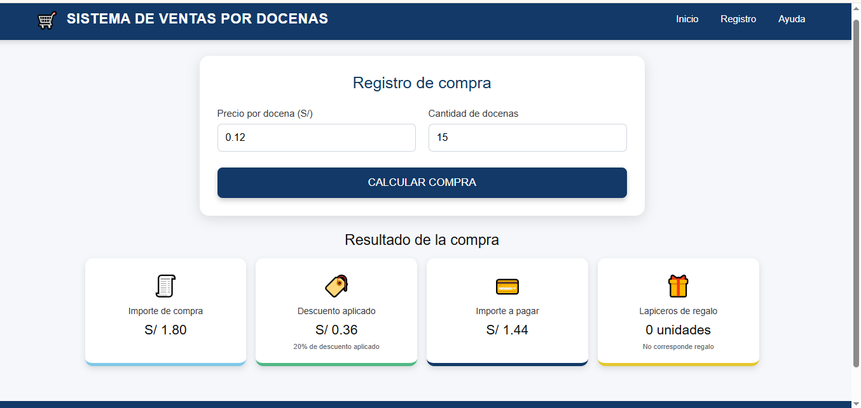

Anexo B. Actividad 02 – Transportes Lima–Huancayo
Captura de transporte.jsp con turno Mañana y 20 pasajes, mostrando los cuatro resultados.

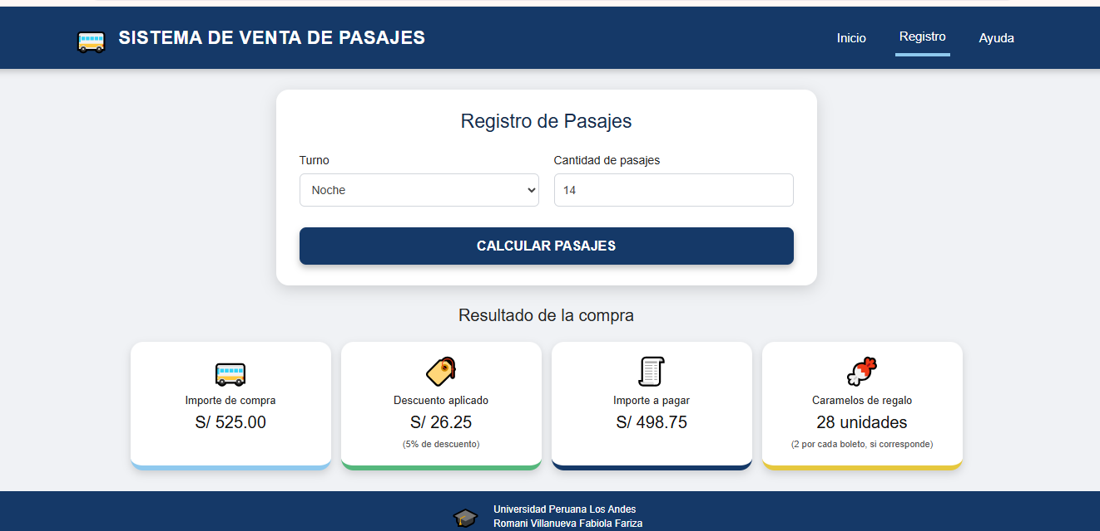

Anexo C. Lista de comprobación antes de entregar
- El proyecto abre y ejecuta desde Apache NetBeans.
- La tienda permite ingresar precio y cantidad de docenas.
- La tienda calcula correctamente descuentos del 10 % y 20 %.
- El sistema de pasajes permite seleccionar mañana o noche.
- El sistema de pasajes calcula correctamente descuentos del 5 % y 8 %.
- Las dos páginas utilizan archivos CSS separados.
- Se agregaron capturas reales y se guardó el proyecto comprimido.

